BOLETÍN ELECTRICIDAD-ELECTRÓNICA
REPASO-EVALUACIÓN

EERCICIOS 1,2,4 y 8 (0,5 puntos) / Los demás 1punto cada uno.

Ejercicio 1

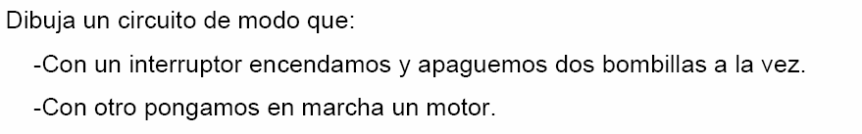
Ejercicio 2

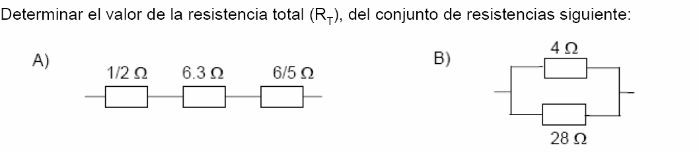
Ejercicio 3

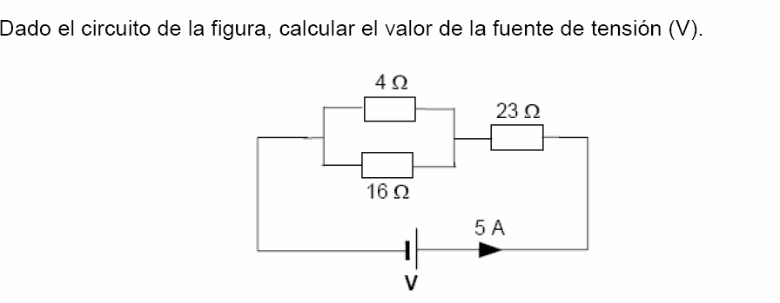

Ejercicio 4

En el siguiente circuito indica según los controladores pulsados como funciona:
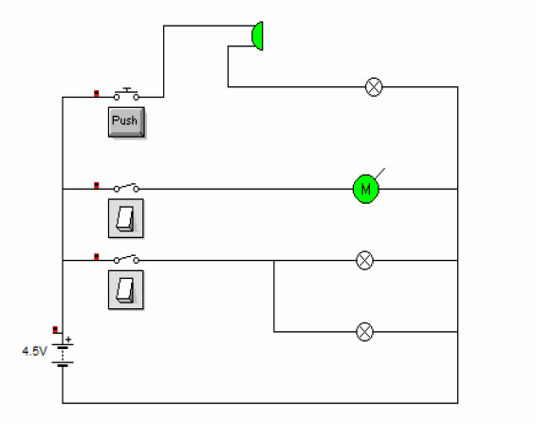

Ejercicio 5

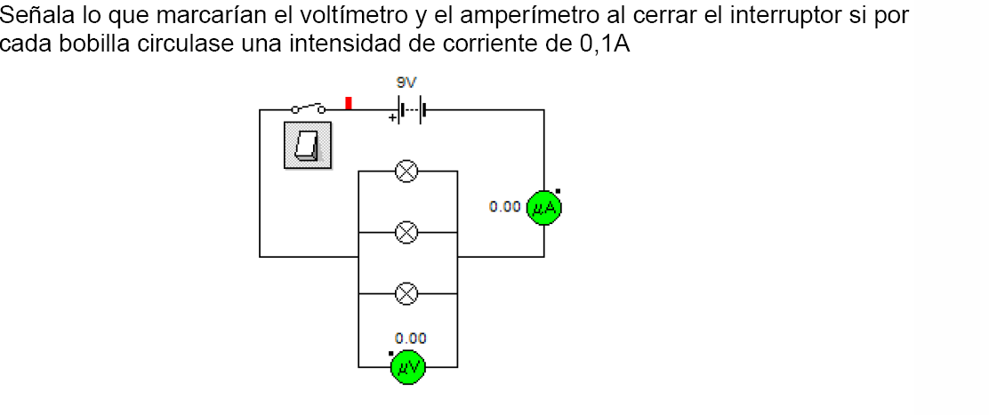

Ejercicio 6

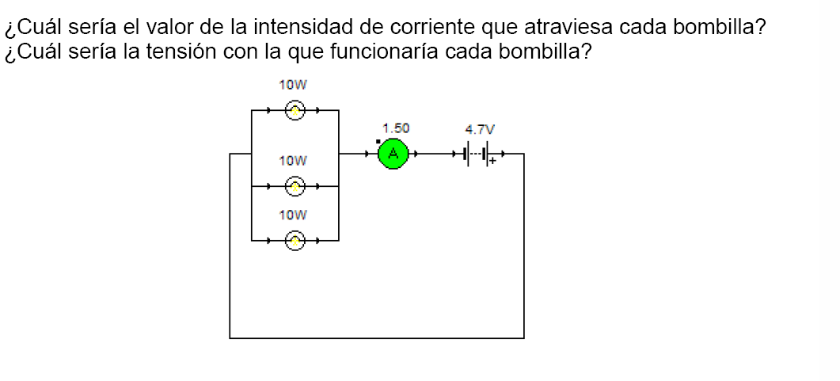

Ejercicio 7

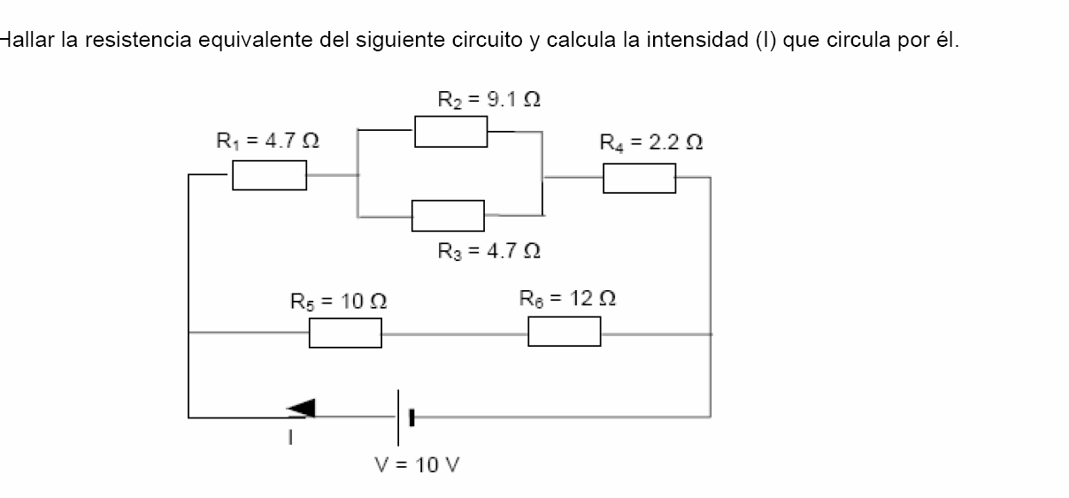

Ejercicio 8
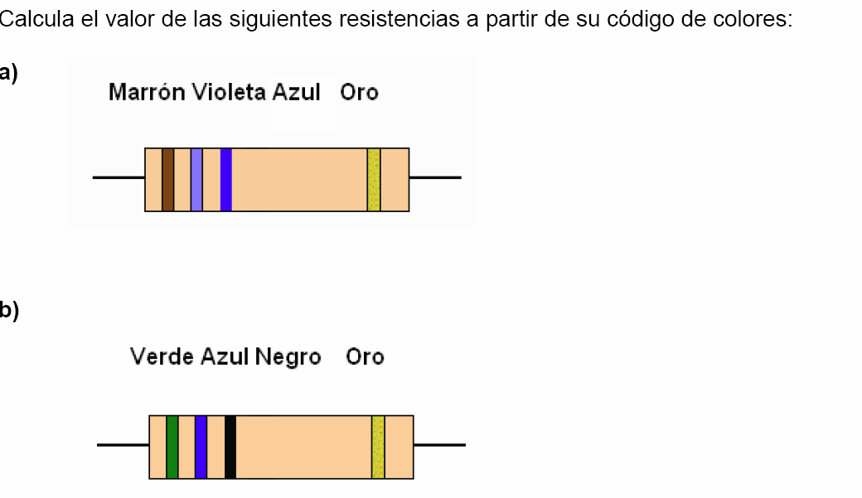

Ejercicio 9

Calcula siguiendo el modelo que tienes en los apuntes el importe de la factura eléctrica de un abonado que tiene contratada una potencia de 5,5 Kw y consume 350 kwh en 30 días.

Ejercicio 10

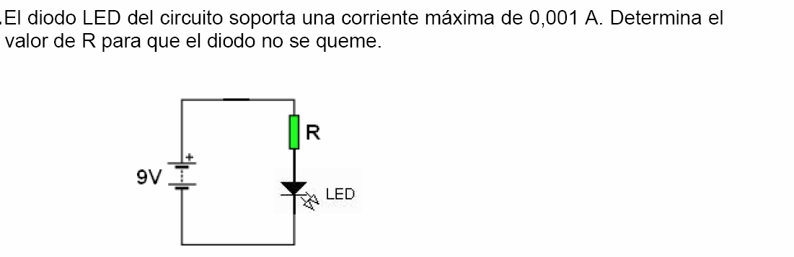

Ejercicio 11

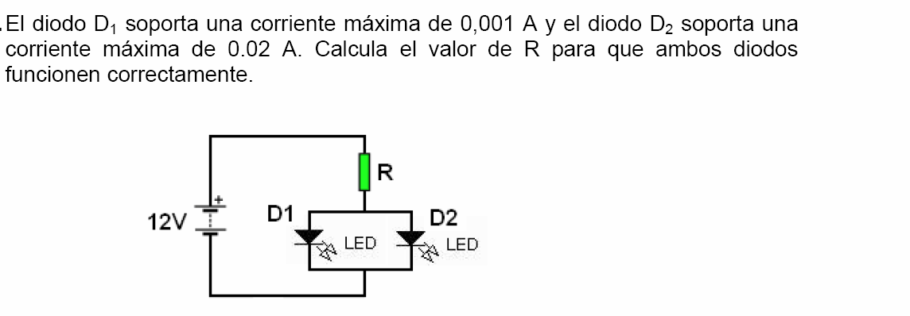

Ejercicio 12

Indica en este circuito con transistor que sucedería al pulsar o no pulsar el push.

